**POROČILO O VAJI:**

**Mikroskop in mikroskopiranje**

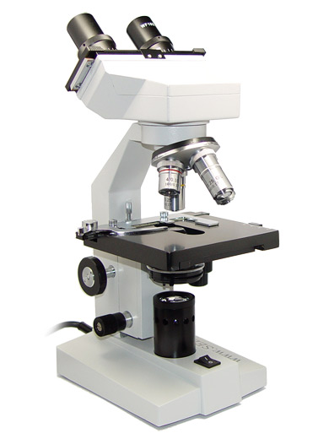

**1. Uvod**

**Človek lahko s prostim očesom pri primerni svetlobi vidi objekte, ki so veliki najmanj desetinko milimetra, kar pa je premalo za opazovanje in preučevanje raznih celičnih tkiv in drugih zanimivih objektov. Za povečevanje tako majhnih stvari uporabljamo mikroskop.**

**Vaje smo opravljali okoli 90 min in v tem času smo najprej spoznali sestavne dele mikroskopa, nato pa za objektiv izbrali najprej suhi preparat (črne črke, prekrižana lasa), kasneje pa še mokri preparat (prekrižana lasa in luskolist čebule). Na koncu smo izmerili še premer vidnega polja s pomočjo milimetrskega papirja.**

**Osnovni cilj in namen vaje je spoznati osnovne dele svetlobnega mikroskopa, osvojiti tehniko pravilne uporabe mikroskopa in ravnanja z njim, osvojiti tehniko priprave suhih in mokrih preparatov, razumeti pojme povečava, ločljivost, globina vidnega polja mikroskopa in osvojiti tehniko merjenja z mikroskopom.**

**2. Material:**

**- mikroskop,**

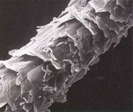

**- objektno steklo,**

**- krovno stekelce,**

**- prozorno milimetrski papir,**

**- kapalka,**

**- voda,**

**- časopisni papir,**

**- las,**

**- čebula.**

**3. Metode dela**

**Delo je potekalo v dvojicah. Najprej smo si izrezali črke iz prosojnice tako, da je bila črka na dovolj majhni površini, da smo jo lahko vstavili med krovno in objektno stekelce. Vsako črko (A in F) smo opazovali najprej z objektivi z najmanjšo povečavo, nato pa povečavo stopnjevali. Videno smo si tudi skicirali. Nadaljevali smo z opazovanjem dveh las kot suhi preparat. Kakor prej smo tudi sedaj povečevali stopnjo povečave in si skicirali presečišče.**

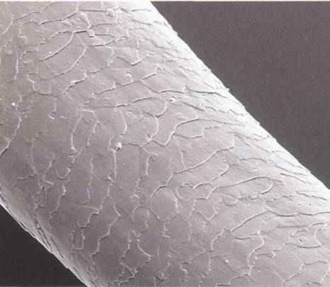

**Sledilo je opazovanje mokrega preparata. Najprej smo vzeli isti vzorec kot prej - dva lasa, a s to razliko, da smo tokrat na objektno steklo kapnili kapljico vode, nanjo položili lasa, čezenj pa pod kotom 45 stopinj položili še krovno stekelce. Voda se je enakomerno razporedila po celem preparatu, kar je povzročilo natančnejšo sliko preparata, zaradi lažjega prehajanja svetlobo skozi vodo.**

**Nato smo zamenjali preparat - opazovali smo luskolist čebule, ki smo ga s pomočjo igle in pincete iztrgali iz svežega dela čebule. Pripravili smo mokri preparat na isti način kot prej lasa, le da smo sedaj namesto le – teh vstavili luskolist čebule. Skicirali smo izostreno sliko pri največji povečavi.**

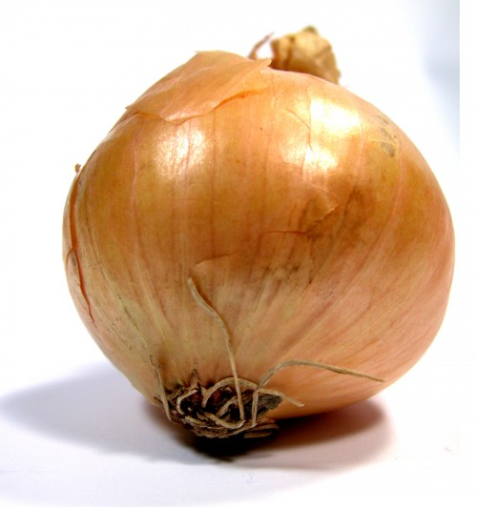

**Paziti pa je bilo potrebno, da smo po tem, ko smo zamenjali objektiv iz najmanjše povečave na večjo, navijali le še mikrometrski vijak (zaradi možnosti poškodbe leč).**

**Sledila je še meritev vidnega polja. Pripravili smo mokri preparat z milimetrskim papirjem, tako da je lahko svetloba prepuščala skozenj. Prešteli smo kvadratke od enega do drugega konca vidnega polja. Zaradi natančnejše meritve je moral biti papir postavljen pravilno in natančno.**

**4. Rezultati:**

Tabela 1: Lastnosti opazovanja in ugotovitve

|  |  |  |  |
| --- | --- | --- | --- |
| Objekt | Preparat (suh/moker) | Povečava | Slika |
| Črka na prosojnici | Suh | 40x | Vidne luknjice v črkah |
| Lasa | Suh | 400x | Vidna 3D oblika lasu |
| Moker | 400x | Vidne reže v lasu, prosojnost lasu |
| Luskolist čebule | Moker | 400x | Vidne celične stene in jedra celic |
| Milimetrski papir | moker | 40x | Povečani kvadratki |

**Tabela nam pokaže, da ni vedno potrebna in najboljša največja povečava. Tudi način opazovanja (moker/suh preparat) je pomemben. Pri enaki povečavi pa se pri različnih objektih vidi drugačna stopnja pribljižanosti (pri lasu npr. nismo videli celic, pri čebuli pa).**

**5. Diskusija**

**Razlika med kakovostjo slike suhega preparata in mokrega preparata na primeru lasa je predvsem v večji ločljivosti, možnosti natančnejšega opazovanja in možnosti večjega približka objektiva k objektu. Tako smo lahko pri mokrem preparatu lasu videli lasno kutikulo (zgrajena iz ploščatih, prekrivajočih se** [**celic**](http://sl.wikipedia.org/wiki/Celica)**, usmerjenih proti lasni konici), notranjost (lasna skorja in lasna sredica) pa se ni videla zaradi neprosojnosti lasu oz. zaradi nedeljenosti lasa na rezine.**

**Ta razlika pa nastane zaradi lažjega prehoda svetlobe skozi vodo, kot skozi zrak, vendar je pri mokrem preparatu tudi slabost, da se pogosto delci zraka znajdejo v vidnem polju, kar pa lahko nepazljiv opazovalec zamenja za del objekta (pri opazovanju celic čebule je bilo npr. vidno kar nekaj črnih 'pikic', ki so spominjale na jedro celice).**

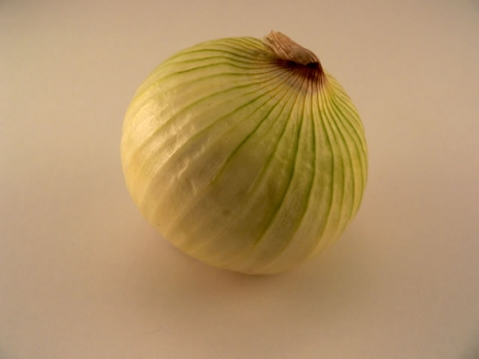

**Pomembno pri opazovanju čebulnega luskolista je bilo to, da smo za objekt izbrali notranjost čebule, saj se tam nahajajo žive celice in iz notranjega dela čebule se najbolje vidijo celični organeli (celice so 'žive'). Tudi pri opazovanju suhega predela čebule (rjavega ovoja) pa bi opazili celična jedra.**

**Različna povečava** (povečavo menjamo z vrtenjem revolverja - z menjavo objektivov) **pomeni tudi različen premer vidnega polja, zato velja enačba, da je**

**Majhna povečava premer vidnega polja pri veliki povečavi**

=

**Velika povečava premer vidnega polja pri majhni povečavi**

**Primer:**

**Če je pri povečavi 40x 25 vidnih celic, koliko je vidnih celic pri povečavi 100x?**

**40/100 =y**/**25**

**y =40 x 25** /  **100**

**y=1000**/**100**

**y= 10**

Pri povečavi 100x je vidno 10 celic.

**Viri in literatura:**

<http://sl.wikipedia.org/wiki/Las> (14. dec. 08)

<http://www.freedigitalphotos.net/image/s_sweet-onion.jpg> (14. dec. 08)

Slovenski veliki leksikon, Mladinska knjiga Založba, 2005